הקדמה – אנחנו צריכים לעצב דף אינטרנט (Dashboard) שנבנה בתוכנת Tableau ולהוסיף לו כפתורים עם טווחים להזנה (כלומר בחירת טווח תקין, טווח בעייתי וכו') כאשר חלק מרכזי מהמשימה הוא לאפשר לשמור את הטווחים שהוזנו ע"י הכפתורים, לצורך זה אנחנו צריכים להוסיף אפשרות של כתיבה לאחור (write back) דבר שכברירת מחדל לא קיים בTableau.

ראשית רצינו להכיר את התוכנה ולכן התקנו אותה ומוצג לפנינו המסך הראשי:

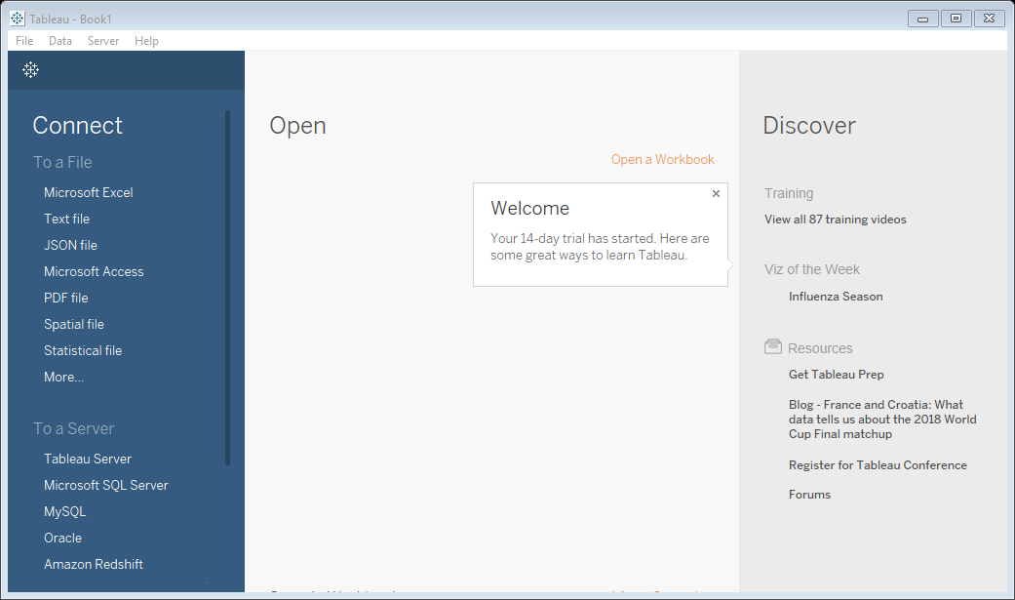

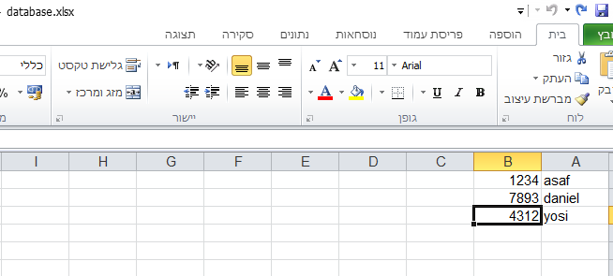בהתחלה בחרנו לקשר את התוכנה לבסיס נתונים בקובץ Excel כדי להכיר את התוכנה באופן בסיסי.

יצרנו קובץ Excel בשם database.xlsx שמכיל את הנתונים הבאים:

חיברנו את התוכנה לקובץ שיצרנו (לעיל) באופן הבא:



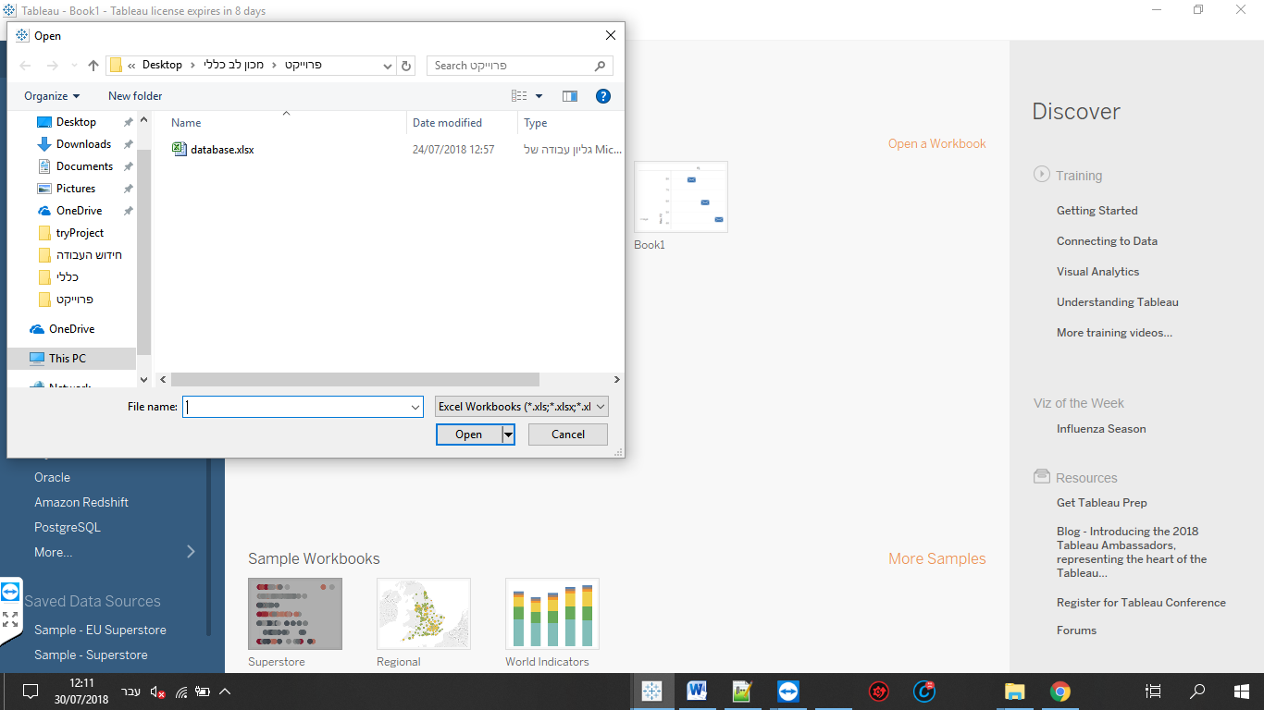

וקיבלנו את התוצאה הבאה:

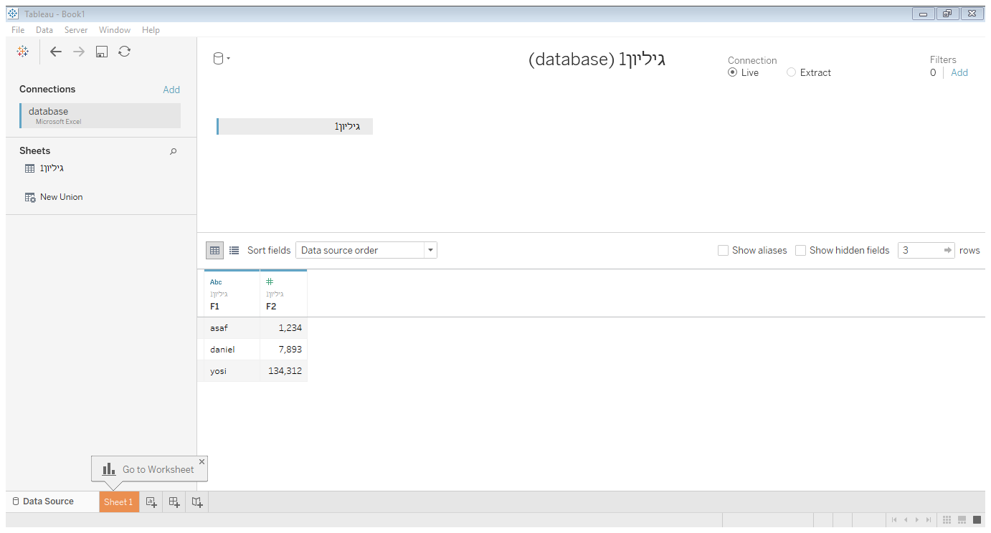

לאחר שראינו שהצלחנו לחבר את קובץ הExcel רצינו לייצר גרף שיתן ייצוג ויזואלי לנתונים.

מצד שמאל בDimensions מופיע F1 שהוא רשימת השמות ואותו גררנו ל Columns (חץ כחול)

ומMeasures את F2 שמייצג את המספרים ואותו גררנו לRows (חץ ירוק)

